شماره: 4975/2/2/34/پ
تاريخ: 24/06/1393
پيوست: دارد

مدیرعامل محترم شرکت ..............

با صلوات بر محمد و آل محمد (ص) و با سلام و احترام

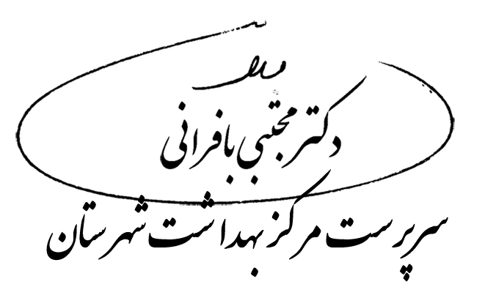
عطف به مصوبه مورخه 12/6/93 کمیته موسسات سلامت کار معاونت بهداشتی واحدهای کاری بالای 200 نفر شاغل و کارگاه های دارای عوامل خطر با تأثیرگذاری منفی بالا (درجه یک) می بایست معاینات سلامت شغلی پرسنل خود را صرفاً توسط متخصص طب کار و مراکز تخصصی طب کار به انجام برسانند. لذا مراتب جهت اقدام و استعلام از این مرکز قبل از عقد قرارداد معاینات اعلام می گردد. در غیر این صورت معاینات باطل بوده و می بایست مجددا صبق ضوابط انجام گردد.

